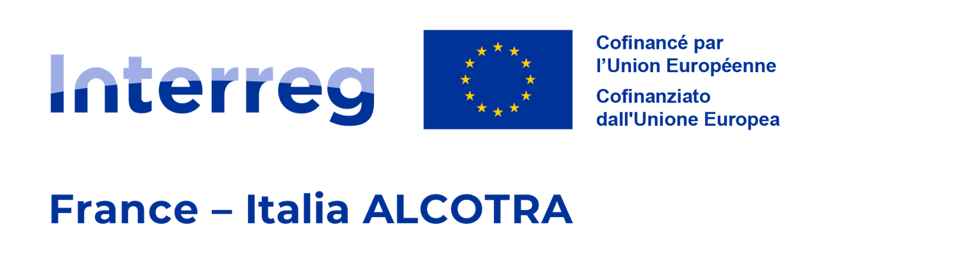

Spettabile Fondazione Montagna sicura - Montagne sûre
Località Villard de la Palud 1
11013 Courmayeur (AO)

MODELLO “ALLEGATO B - OFFERTA”

OGGETTO: Avviso per l’acquisizione di offerte relative all’affidamento diretto del Servizio di supporto tecnico, informatico e grafico nell’ambito del WP 3.2.1 del Progetto n. 20003 (8972) Respiration Jeunesse, finanziato dal Programma di Cooperazione transfrontaliera Italia-Svizzera Interreg VI-A Italia - Francia Alcotra 2021/27.
CIG: ZE23B589DC
CUP: E51I22000260007

Il/La sottoscritto/a
Cognome
Nome
Nato/a a |  | CAP
Il (gg/mm/aaaa)
Codice fiscale n.
In qualità di (carica)
Dell’Operatore economico (indicare denominazione o ragione sociale)
Con sede legale in |  | CAP
Via/Frazione/Piazza
Codice fiscale n.
Partita IVA n.
Telefono
E-mail
PEC

Che partecipa:
- singolarmente
- come capogruppo/mandataria di raggruppamento temporaneo non ancora costituito
OFFRE
per l’esecuzione del servizio in oggetto, il sottoindicato preventivo:

l’importo complessivo, IVA esclusa, di €________________________________ (in cifre),
dicasi
Euro_____________________________________________________________________/______ (in lettere)

(luogo e data)

________________________________
Timbro e firma digitale
________________________________

Nel caso di raggruppamento temporaneo non ancora costituito l’offerta dovrà essere sottoscritta da tutti i soggetti che costituiranno il raggruppamento:

Componente ____________________________________ Firma digitale______________________________
Componente ____________________________________ Firma digitale______________________________
Componente ____________________________________ Firma digitale______________________________

Le imprese o i soggetti suindicati, con la sottoscrizione, confermano l’offerta unitamente alla capogruppo/mandataria.

Breve descrizione dell'idea del servizio nel suo complesso, come indicato ai punti 6 e 7 dell’avviso (max 4 pagine A4, dimensione carattere 11 punti). Possono essere inseriti anche schemi, grafici, etc.

